# ТЗ

## Визуальная часть

1. Слева визуальное представление двери;
2. Справа варианты вбора параметров;
3. Под параметрами кнопка “Отправить комплектацию”.

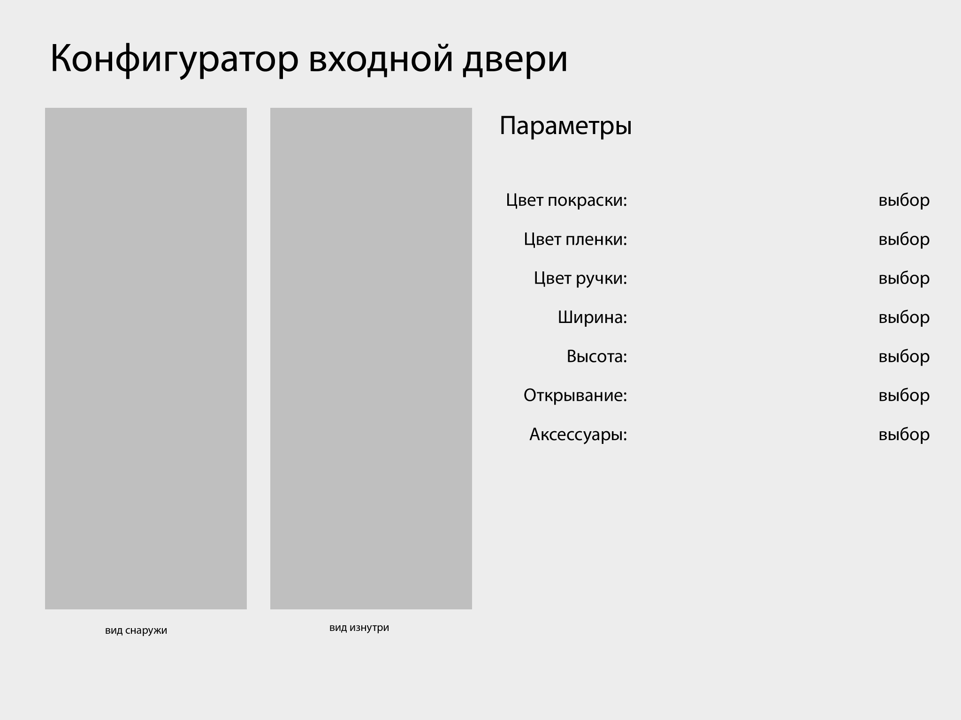

У всех параметров кроме “Аксессуаров” можно выбрать только одно значение. У “Аксессуаров” можно выбрать несколько (но на визуальной части двери их никак не нужно представлять).

У каждого значения параметра есть своя цена (она суммируется в итоговую сумму после заполнения всех параметров.

При смене параметра “Открывание” вид снаружи и изнутри должны “зеркалиться”.

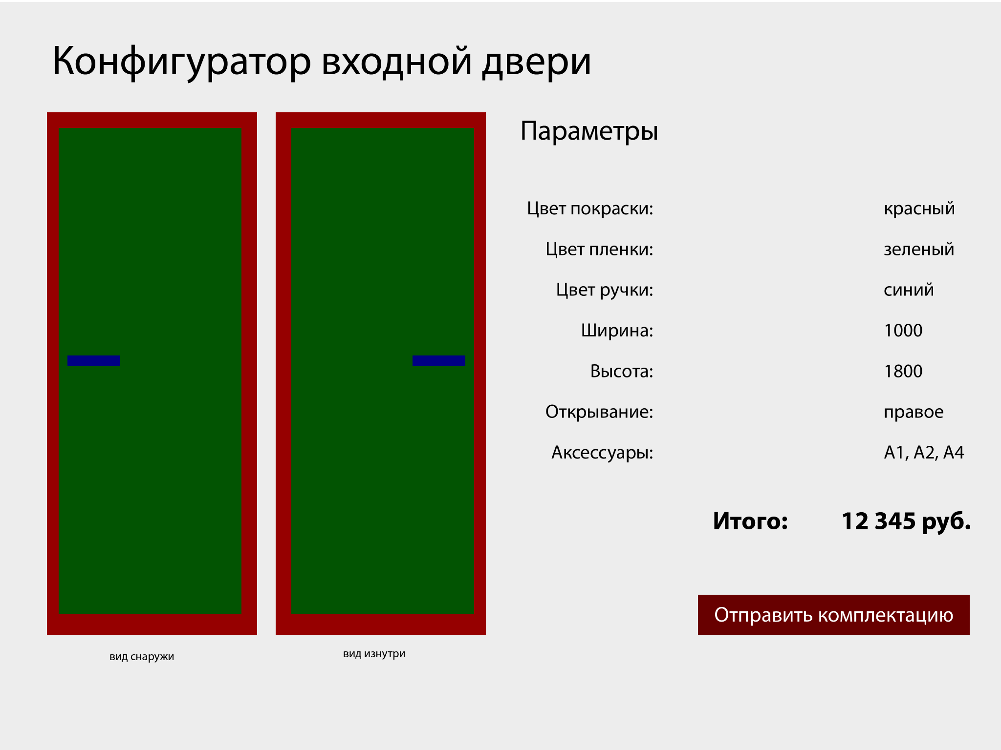

После выбора всех параметров появляется цена и кнопка “Отправить комплектацию”.

По клику комплектация сохраняется на сервере в БД, так же на сервере генерируется pdf файл с описанием конфигурации и визуальным представлением двери (если чувствуете, что сложно сгенерировать визуальное представление на сервере, тогда добавляйте только таблицу параметров и стоимость), этот pdf файл отправляется сообщением (именно вложенным файлом) в Телеграм.

## Техническая часть

1. Верстка “резиновая” с адаптивом под мобильные, по представленному прототипу выше. По желанию можно проявить творчество и “преукрасить” прототип;
2. Front-end стек значения не имеет;
3. Back-end стэк PHP (**версия не новее 7.4**) + MySQL **(версия 5.5)**. Будет большим плюсом если сможете показать навыки владения ООП, а так же сделаете документацию с описанием классов, переменных, методов и функций;
4. Все параметры (названия и цены) хранятся в БД, там же хранятся все настройки;
5. Генерация PDF файла должна выполняться на сервере. В файле должна быть представлена таблица с выбранными параметрами и итоговой ценой. Снизу добавляется итоговая “дилерская” цена, она определяется путем умножения итоговой цены на коэффициент, который так же задается в параметрах (в БД). Если сможете в pdf файл добавить визуальное представление двери - это будет большим плюсом для вас.
6. Все отправленные комплектации так же хранятся в БД. Должна быть возможность по запросу заново сформировать pdf файл любой комплектации и отправить в Телеграм.
7. Для проекта нужно использовать любую систему контроля версий svn или git (можно использовать github или gitlab).